Nos randonnées Riécoises

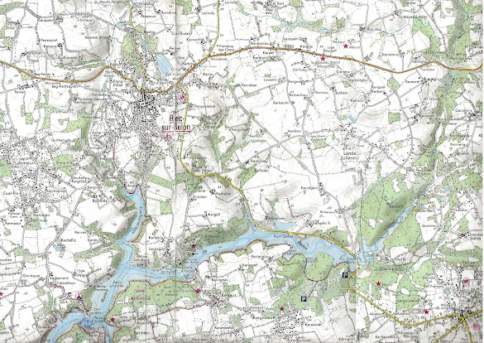
Les randonnées se déroulent sur la commune de Riec sur Belon et sont régulièrement entretenues par le Club Sportif Riécois. Nous devons leurs tracés à notre routeur Guy.
Pour accéder au circuit il suffit de cliquer su PR*, une lien apparaît qui vous redirigera vers une adresse du site OPENRUNNER, site sur lequel pour pourrez télécharger le circuit sur votre appareil mobile afin de suivre la randonnée choisie.

PR1 : circuit des kaolins (long)
https://www.openrunner.com/r/10804458

PR2 : circuit de la chapelle Saint-Léger
https://www.openrunner.com/r/10804931

PR3 : circuit du fort du Belon
https://www.openrunner.com/r/10811794

PR4 : circuit de l'anse de Penmor
https://www.openrunner.com/r/10805275

PR5 : circuit du Guily
https://www.openrunner.com/r/10813538

PR6 : circuit du port du Belon
https://www.openrunner.com/r/10814202

PR7 : circuit du Belon (port + fort)
https://www.openrunner.com/r/10815502

PR8 : circuit du Moulin Edouard
https://www.openrunner.com/r/10816691

PR9 : circuit des Kaolins (court)
https://www.openrunner.com/r/10816715

